Две основы:
- Сложносочиненные (соединит – и, да (и), ни-ни, тоже, также….) (Раздел – или, либо, то-то, не то- не то, то ли-то ли…) (Противит. – а, но , да (но), однако, зато, же)
2 основы соединены сочинительными союзами. Эти союзы также могут соединять однородные члены, а не основы
- Бессоюзные (точка с запятой, запятой, двоеточие, тире)
- Сложноподчинительные. От главного к придаточному можно задать вопрос. Придаточное начинается после подчин. союзов или союзных слов.

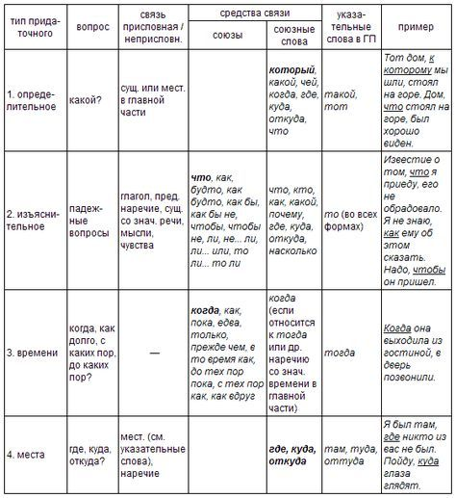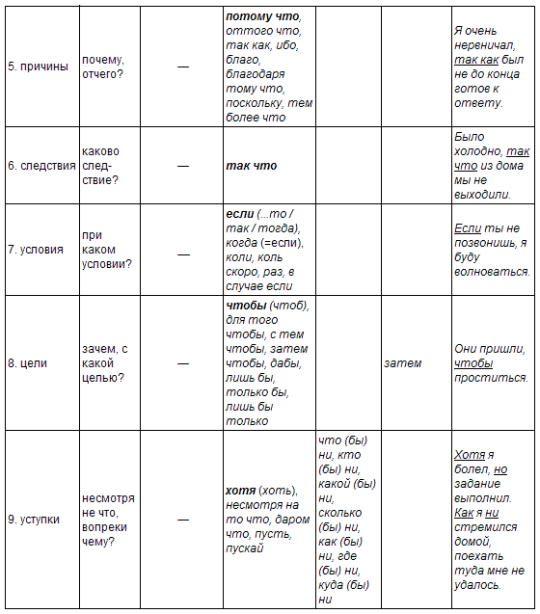
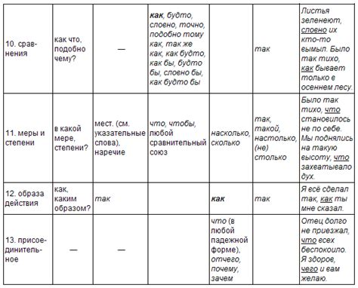
Внутри основы
- В прямой речи
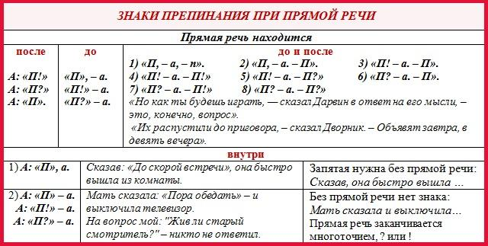

- Приложения ( кто именно, что именно ) к существительному. Часто тире по бокам
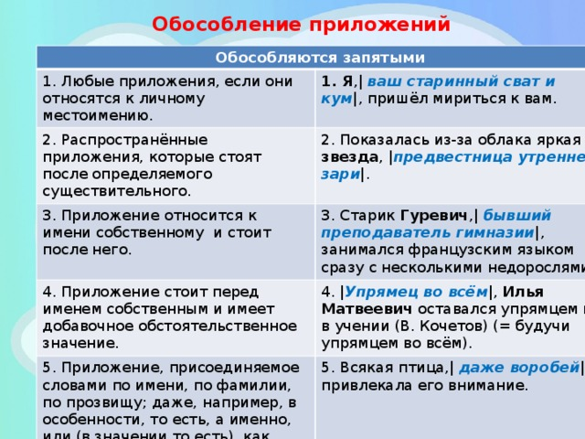
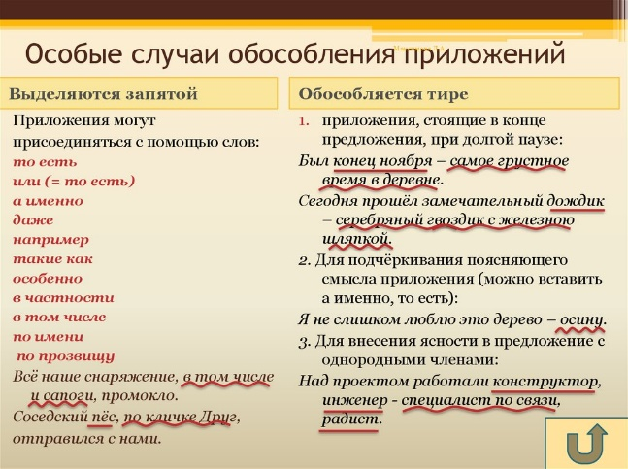

- Дополнения (отвечают на вопросы падежей)
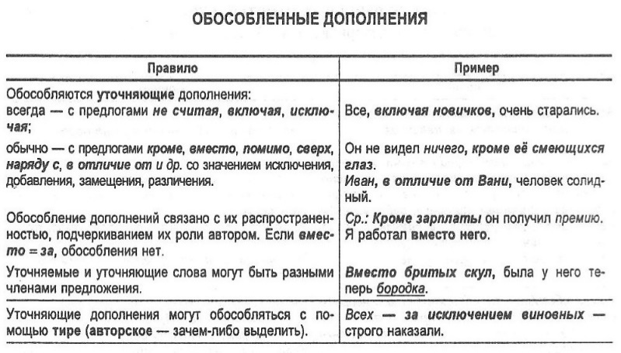
- Однородные члены
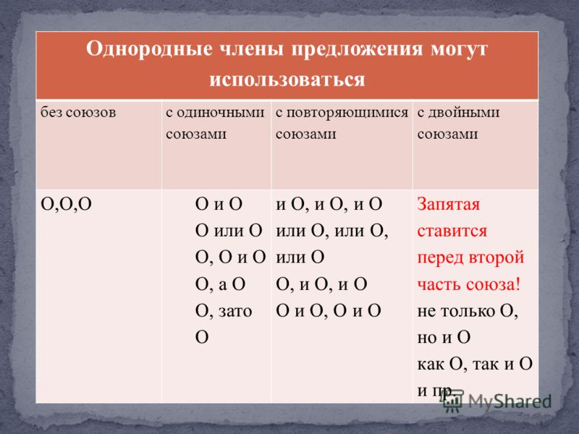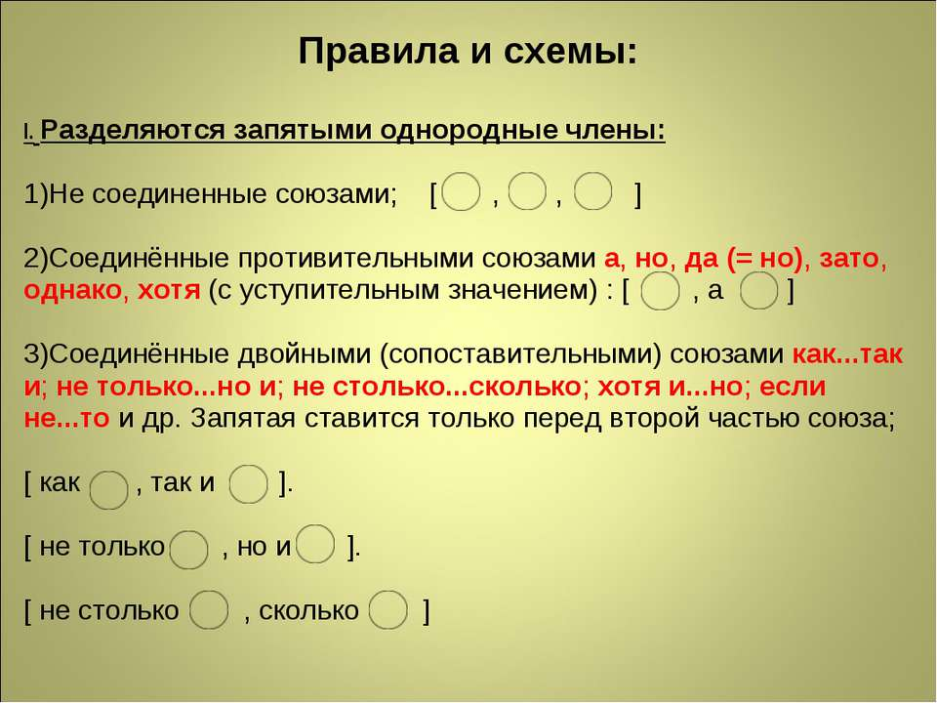
Одинаковые части речи перечисляются.
- Сравнительный оборот ( не путать с придаточными, в нем нет основы)
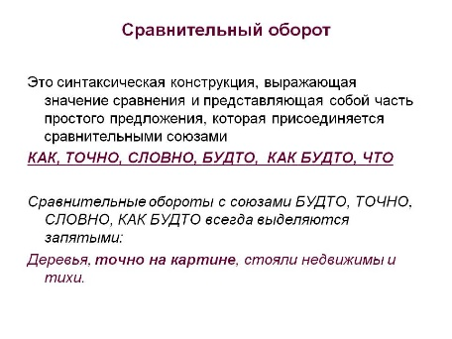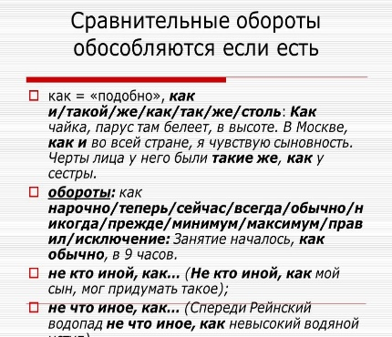
- Причастный оборот (причастие – образуется от глагола и отвечает на вопрос :какой?
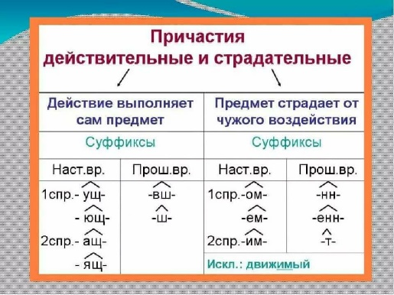 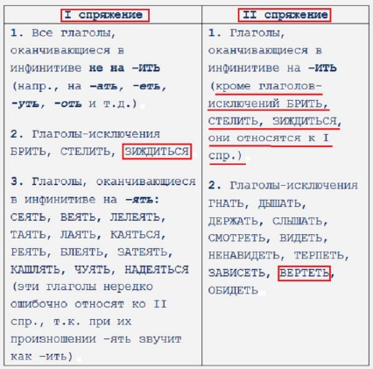слово ЕДУ (1) и (ИА) 2
От инфинитива (что делать): вш, ш; ать, ять-ан, ян, ить, еть-енн
- Деепричастный оборот
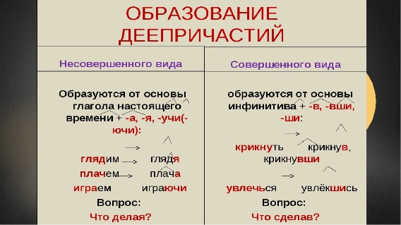
- Вводные конструкции
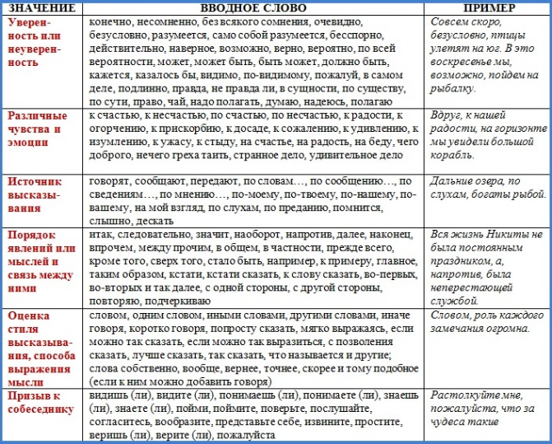
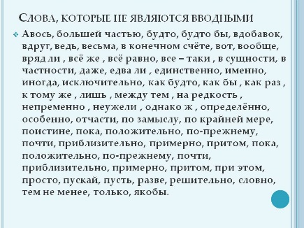
- Обращения
- Уточнения
